Техническое задание на дашборд «Аналитика трат» для B2C-сервиса управления подписками

Макеты 1

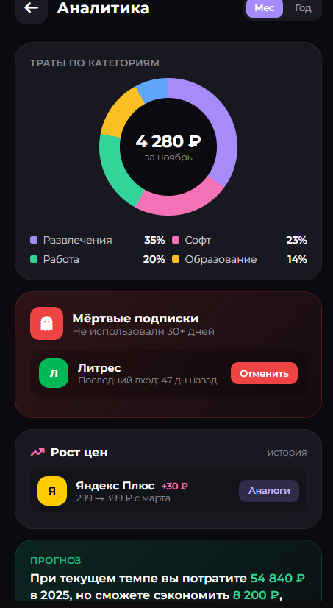

Макет 2

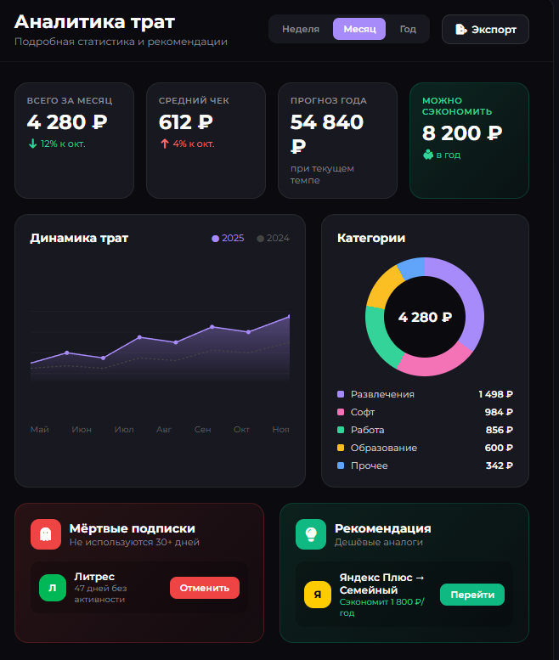

- Назначение
Дашборд будет предназначен для предоставления пользователю полной, наглядной и персонализированной аналитики его расходов на подписки. Основная цель — помочь пользователю осознать структуру трат, выявить неэффективные расходы, получить рекомендации по экономии и контролировать бюджет. Дашборд является центральным экраном аналитики в приложении.
- Общие требования
- Данные обновляются при любых изменениях (добавил/удалил/изменил цену/отметил использование)
- Тёмная и светлая тема
- Весь UI кликабельный → ведёт к детализации
- Состав блоков дашборда

3.1. Ключевые показатели (верхняя часть)
Карточка | Формула
Всего за месяц | Сумма активных подписок за текущий месяц + динамика к прошлому месяцу
Средний чек | Общая сумма / количество активных подписок + динамика
Прогноз года | Текущие траты в месяц × 12
Можно сэкономить | Сумма экономии из рекомендаций (берём 3 лучшие)
Под каждой карточкой ссылка «Подробнее» → модалка с расшифровкой.

3.2. Динамика трат (график)
- Горизонтальные бары по месяцам (6 последних + текущий)
- Клик по бару → показывает: «В [месяц] потрачено X ₽. Активные подписки: [список]»

3.3. Категории трат
- Название, сумма, % от общих трат, стрелка вверх/вниз к прошлому месяцу
- Клик по категории → фильтр подписок по этой категории

3.4. Ближайшие списания
- Следующие 3–5 платежей (название, сумма, дата)
- Если списание через ≤3 дня — желтый/оранжевый фон
- Кнопка «Все списания» → переход в календарь

3.5. Пробные периоды (триалы)
- Название, дней осталось, дата окончания
- Кнопка «Отменить после триала» → при наступлении даты подписка отменяется (без списания)
- Блок скрыт, если триалов нет

3.6. Мёртвые подписки (неиспользуемые)
- Условие: активная подписка, нет отметки «использовал» более 30 дней
- Показывать: название, дней без активности, кнопка «Отменить»
- Кнопка «Не предлагать» → скрыть навсегда
- Блок скрыт, если нет мёртвых

3.7. Рекомендации по экономии
- Показывать до 3 рекомендаций, сортируя по экономии в год
- Каждая: текущий сервис → рекомендуемый, сколько экономит, кнопка «Перейти» (открыть URL)
- Кнопка «Скрыть» → не показывать эту пару больше
- Блок скрыт, если нет рекомендаций для подписок пользователя

3.8. Бюджетный режим (личный лимит)
- Пользователь задаёт лимит в настройках (по умолчанию null = без лимита)
- На дашборде прогресс-бар: потрачено / лимит
- Если при добавлении подписки бюджет будет превышен → диалог: «Бюджет будет превышен на X ₽. Всё равно добавить?»
- Блок скрыт, если лимит не задан
- Взаимодействие с другими модулями приложения
- Дашборд получает данные из:
  - модуля «Мои подписки» (список, цены, периоды, даты списаний);
  - модуля «Использование» (чекины, экранное время);
  - базы данных рыночных аналогов и цен.
- С дашборда возможен переход в:
  - карточку подписки (при клике на название в любом списке);
  - календарь платежей;
  - экран настроек бюджета;
  - экран истории изменений цен (полный список).

